REDÉCOUVRIR TORONTO

3 au 5 novembre 2019
Retraite en Action offre à ses membres la possibilité de découvrir les meilleurs attraits touristiques de la Ville Reine. Nous avons inclus à ce forfait les visites classiques, comme la Tour CN, et d’autres plus récentes, comme le magnifique aquarium Ripley’s en plus d’avoir la chance d’assister à la période de questions à l’Assemblée législative de l’Ontario. Joignez-vous à votre organisatrice en vue d’un excitant séjour dans la capitale de l’Ontario!

JOUR 1 : ROCKLAND/OTTAWA – TORONTO

Tôt ce matin, nous quittons la région de Rockland et d’Ottawa à destination de Toronto. Après un arrêt pour dîner en banlieue de la Ville Reine, nous ferons notre première visite de la journée, soit l’ascension de la réputée tour CN. Construite en 1976, elle constitue toujours la plus haute tour autoportante de l’hémisphère occidental; à l’échelle du monde, elle arrive maintenant au neuvième rang. Au cours des dernières années, d’importantes améliorations ont été réalisées dans le but d’offrir une meilleure expérience à ses visiteurs. Une fois au niveau de l’observatoire, à plus de 346 mètres (1 136 pieds), on peut apprécier l’immensité de cette grande métropole canadienne! Par la suite, nous nous rendrons à l’hôtel Hilton centre-ville 4*, où nous séjournerons pour les deux prochaines nuits. Après s’être installés, reste de la soirée libre.
JOUR 2 : TORONTO

Après un copieux petit-déjeuner, nous ferons la visite de Queen’s Park, soit le site du parlement de la province de l’Ontario. Un guide francophone nous fera une visite guidée de ce bâtiment construit en 1860 et nommé en l’honneur de la Reine Victoria. Suivant notre visite, nous aurons la chance d’assister à la période de questions durant une session de l’Assemblée législative. Notre visite guidée se terminera au magnifique et nouvel aquarium de Toronto, l’aquarium Ripley’s, qui a ouvert ses portes en 2013 et qui est rapidement devenu l’attrait touristique principal de la ville. À la fine pointe de la technologie, cet aquarium offre aux visiteurs la chance de découvrir les richesses de la vie marine de nos grands lacs, différents écosystèmes et la faune et la flore des océans. Ne ratez pas l’occasion de vous trimbaler sur un tapis roulant, traversant un grand tunnel entouré d’eau comportant des milliers de poissons, des requins de plus de cinq mètres et d’immenses raies. Une expérience inoubliable! Nous serons de retour à l’hôtel en milieu d’après-midi, à temps pour l’apéro ou pour se détendre. Pour souper, nous vous ferons revivre une expérience que vous avez sans doute déjà appréciée à Ottawa par le passé : un souper au restaurant Old Spaghetti Factory! Cela vous rappellera sûrement de bons souvenirs. De retour à l’hôtel en début de soirée et temps libre. PD - S
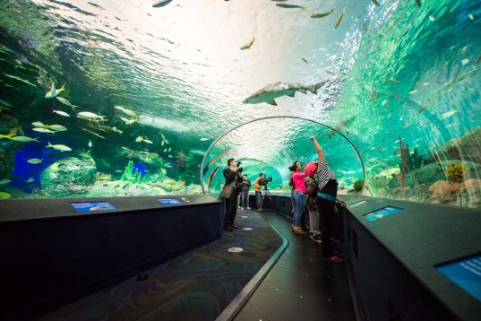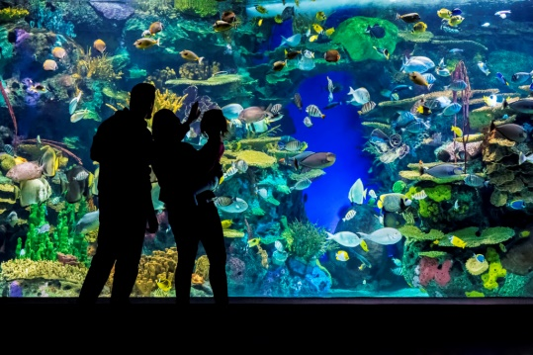

JOUR 3 : TORONTO – OTTAWA/ROCKLAND

Après le petit-déjeuner, nous visiterons ce qui est sûrement le plus impressionnant musée de l’Ontario : le musée Royal de l’Ontario. Cette collection est si grande qu’il faudrait plusieurs jours pour l’admirer au complet. Nous profiterons d’une visite guidée en français de l’endroit, ce qui nous permettra de découvrir les différentes expositions offertes. Un peu de temps libre est prévu pour découvrir les lieux à votre guise et pour prendre le dîner sur place. Vers 13 h, nous quittons Toronto afin de prendre la route du retour, sans toutefois oublier d’effectuer un arrêt pour souper à Belleville. Nous serons de retour dans vos régions respectives en milieu de soirée, emportant de beaux souvenirs de notre séjour dans la Ville Reine! PD – S

N. B. Indications modifiables sans préavis. Non remboursable. LÉGENDE : P-D : petit-déjeuner D : dîner S : souper

LE COÛT COMPREND :

- Le transport par autocar de luxe
- L’hébergement pour 2 nuits au Hilton centre-ville 4*
- 4 REPAS : 2 petits-déjeuners et 2 soupers
- Toutes les visites mentionnées au programme
- L’accompagnement d’un guide de Voyages Rockland
- Les pourboires aux guides, au conducteur et lors des repas inclus
- Les taxes applicables

Non inclus :

- Les assurances et autres dépenses personnelles
- Les visites non incluses au forfait
- Les pourboires aux personnels hôteliers
- Les repas autres que ceux mentionnés et les boissons lors des repas
- Tout ce qui n’est pas précisé dans les inclusions

OCC. SIMPLE OCC. DOUBLE OCC. TRIPLE OCC. QUAD.
979,00$ 719,00$ 639,00$ 609,00$

PAYABLE AU COMPLET SUR RÉSERVATION
ET AU PLUS TARD LE 30 AOÛT 2019

